Meizu FlymeApi开发指南
目录
一、SmartBar 1
1.SmartBar的设计理念 1
2.适配SmartBar 2
3.判断设备是否有SmartBar 4
4.SmartBar上添加menu 4
5.SmartBar上添加Tab 5
6.定制SmartBar背景、返回键及OverFlowButton图标 5
7.获取ActionBar和SmartBar高度 6
二、沉浸式状态栏 7
三、白色系统键盘 7
四、锁屏壁纸 7
五、Notification通知栏 7
1.设置Notification圆环ProgressBar的形状 7
2.设置Notification圆环ProgressBar的颜色 8

前言
flyme-api.jar是Meizu给第三方应用开发者提供的适配FlymeOS兼容包，第三方应用开发者可以通过使用flyme-api.jar中提供给的接口和方案来开发应用，达到既兼容android原生系统，又能够完美适配FlymeOS。
flyme-api.jar中主要包含以下内容：
- 适配Smartbar
- 沉浸式状态栏
- 白色系统输入法
- 锁屏壁纸
具体用法请参考FlymeApiDemo。
注意：对于flyme-api.jar中提供的接口的有效性，Meizu保留修改或删除接口功能实现的权利，但flyme-api.jar中的接口都会提供返回值判断调用是否成功，应用需根据返回值做兼容性处理。

一、SmartBar

1.SmartBar的设计理念
现在手机的屏幕越来越大，随便买一个都会是5寸以上的屏幕。但这时你会发现，手指不再可以覆盖整个屏幕了。屏幕的右上角成了操控的“盲区”。而Google标准的ActionBar，恰巧把常用的“功能键”放置在“盲区”中。如图1-1所示
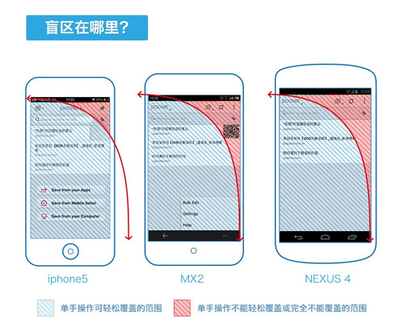
图1-1
因些我们需要把Action Bar的“功能键”挪走。经过反复探索和研究，我们发明了Smart Bar，即把“功能键”和Navigation Bar整合到一起，放到屏幕的下面。如图1-2所示：
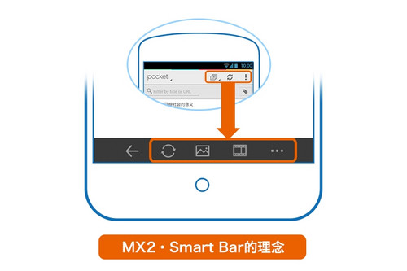
图1-2
这样做的好处是明显的。我们握持手机的姿势决定了手指可以更方便的照顾到屏幕下方的内容。那么，把最常用的操作和功能都尽可能的集中在这里，并且放在固定的位置上，这样操控上的好处很多。
因此就须要第三方软件开者对Smart Bar的功能做简单的适配工作。

2.适配SmartBar
SmartBar是在android原生ActionBar基础上进行定制，建议使用android4.0以上版本SDK，并根据ActionBar规范开发应用，如果是3.0之前版本可使用android-support-v7兼容ActionBar。下面分别介绍用两种适配方法：
- 用android-support-v7适配SmartBar
以前比3.0低的版本要使用ActionBar，必须使用国外大牛写的ActionBarSherlock这个开源项目。但后来Google在官方的android-support-v7包中添加了ActionBar，开始让2.1以后的版本支持ActionBar，从此以后曾经最火的Android开源项目ActionBarSherlock可以退出历史舞台了。
使用android-support-v7包中ActionBar也很简单。简单实现步骤如下：
  - 首先以项目的形式导入android-support-v7库。
  - 然后创建自己的工程，如myDemo，右键单击该工程，选择Properties在弹出的对话框中，选择Android选项卡，然后点击Add按钮，添加appcompat_v7工程。如图2-1所示：
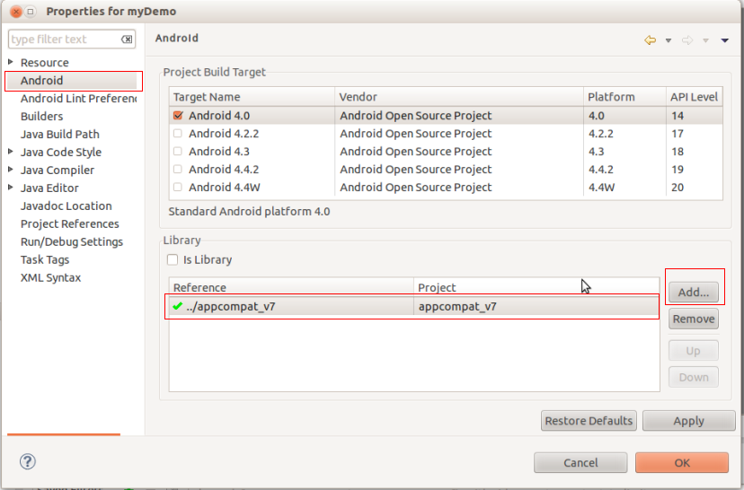
图2-1
  - 接着继承ActiionBarActivity来创建自己的activity，例如：
package com.example.mydemo;

import android.os.Bundle;
import android.support.v7.app.ActionBar;
import android.support.v7.app.ActionBarActivity;

public class MainActivity extends ActionBarActivity {
private ActionBar actionBar;

@Override
protected void onCreate(Bundle savedInstanceState) {
super.onCreate(savedInstanceState);
setContentView(R.layout.activity_main);
actionBar = getSupportActionBar();
actionBar.setDisplayShowHomeEnabled(true);
}
}

  - 最后在Androidmanifest文件中,为你使用了ActionBar的actitity添加theme属性,这个theme必须是 @style/Theme.AppCompat或它的子类。例如：
<activity android:theme="@style/Theme.AppCompat.Light">
注意：如果只是把android-support-v7-appcompat.jar导入项目中，在设置Activity的theme时会报错，提示找不到"@style/Theme.AppCompat"。这是由于需要把v7和资源文件一起导入才行。
- 用ActionBar适配SmartBar
关于ActionBar使用说明请参考官方文档Action Bar，具体示例请看Android SDK中的Samples，如sdk/samples/android-16/ActionBarCompat，或者sdk/samples/android-16/ApiDemos中的App > Action Bar。另外，如需更改Smart Bar样式（背景，字体等），请按照官方文档Action Bar提供的方法修改。
关于ActionBar的详细内容还可以参考android developers的网址: http://developer.android.com/guide/topics/ui/actionbar.html 。

3.判断设备是否有SmartBar
Flyme3.0以上版本可通过ActionBarProxy.hasSmartBar()来判断是否有SmartBar，但如果需要兼容Flyme2.0系统，仍需要通过Build.DEVICE判断机型。
示例代码如下：
@Override
protected void onCreate(Bundle savedInstanceState) {
super.onCreate(savedInstanceState);
if (ActionBarProxy.hasSmartBar()) {
// 如有SmartBar，则使用拆分ActionBar，使MenuItem显示在底栏
getWindow().setUiOptions(
ActivityInfo.UIOPTION_SPLIT_ACTION_BAR_WHEN_NARROW);
Toast.makeText(this, "has SmartBar!", Toast.LENGTH_SHORT).show();
} else {
// 取消ActionBar拆分，使MenuItem显示在顶栏
getWindow().setUiOptions(0);
}
}

4.SmartBar上添加menu
将menu添加到SmartBar上，首先，按照android标准，通过onCreateOptionsMenu(Menu menu)创建menu显示在ActionBar上，如果要将menu显示在SmartBar上，则需要使用拆分的ActionBar，只需在AndroidManifest的<activity>或者<application>加上uiOptions="splitActionBarWhenNarrow"，例如：
<activity
android:name=".ActionBarSplit"
android:label="@string/action_bar_split"
android:uiOptions="splitActionBarWhenNarrow" >
</activity>

5.SmartBar上添加Tab
使用ActionBar Tab的方式，将Tab显示在SmartBar上。选中状态等state都可在drawable的xml中配置，并且Tab图标定制需求可以使用ActionBar Tab的CustomView满足。但该方法为FlymeOS新增方法，在原生Android系统中，tab仍会显示在屏幕上方ActionBar顶栏。SmartBar上添加Tab方法，首先调用ActionBar#setNavigationMode(ActionBar.NAVIGATION_MODE_TABS)将ActionBar置为Tab导航模式，然后再调用ActionBarProxy.setActionBarTabsShowAtBottom(bar, true);将Tab显示在SmartBar上，具体用法参考FlymeApiDemo。

6.定制SmartBar背景、返回键及OverFlowButton图标
方法一、通过style定制，首先自定义Theme，然后重新定义style
android:actionBarStyle、
android:actionOverflowButtonStyle、
android:actionButtonStyle
示例代码如下：
<style name="FlymeTheme" parent="@android:style/Theme.DeviceDefault.Light">
<item name="android:actionBarStyle">@style/FlymeActionBarStyle</item>
<item name="android:actionOverflowButtonStyle">
@style/FlymeActionButtonOverflowStyle</item>
</style>

<!-- overflow图标 -->
<style name="FlymeActionButtonOverflowStyle"
parent="@android:style/Widget.DeviceDefault.Light.ActionButton.Overflow">
<item name="android:src">@drawable/mz_ic_sb_more</item>
</style>

<!-- smartbar及actionbar顶栏背景 -->
<style name="FlymeActionBarStyle"
parent="@android:style/Widget.DeviceDefault.Light.ActionBar">
<item name="android:background">@drawable/mz_titlebar_background</item>
<item name="android:backgroundSplit">@drawable/mz_smartbar_background</item>
</style>

对于的Application或Activity可改为应用该style
<application
android:allowBackup="true"
android:icon="@drawable/ic_launcher"
android:label="@string/app_name"
android:theme="@style/FlymeTheme"
android:uiOptions="splitActionBarWhenNarrow">
<activity android:name=".smartbar.ActionBarStyle"
android:label="@string/actionbar_style"
android:uiOptions="splitActionBarWhenNarrow"
android:theme="@style/FlymeTheme">
<intent-filter>
<action android:name="android.intent.action.MAIN" />
<category android:name="android.intent.category.FLYME_SAMPLE_CODE" />
</intent-filter>
</activity>
</application>

方法二、在代码中动态修改，修改SmartBar背景可直接通过ActionBar方法setSplitBackgroundDrawable(Drawable drawable)实现，修改SmartBar 上返回键及OverFlowButton图标是FlymeOS新增的方法，可通过ActionBarProxy.SetBackButtonDrawable(Drawable drawable)和
ActionBarProxy.SetOverFlowButtonDrawable(Drawable drawable)实现。
示例代码如下：
@Override
protected void onCreate(Bundle savedInstanceState) {
super.onCreate(savedInstanceState);

final ActionBar bar = getActionBar();
if(bar != null){
//设置ActionBar顶栏背景
bar.setBackgroundDrawable(new ColorDrawable(Color.GRAY));
//设置SmartBar背景
bar.setSplitBackgroundDrawable(new ColorDrawable(Color.GRAY));
//设置more键图标
ActionBarProxy.SetOverFlowButtonDrawable(bar, getResources().getDrawable(R.drawable.mz_ic_tab_more_normal));
//设置back键图标
ActionBarProxy.SetBackButtonDrawable(bar, getResources().getDrawable(R.drawable.mz_ic_tab_back_normal));
}

}

7.获取ActionBar和SmartBar高度
FlymeApi中提供了方法用于获取ActionBar和SmartBar高度
ActionBar高度：ActionBarProxy#getActionBarHeight
SmartBar高度：ActionBarProxy#getSmartBarHeight

二、沉浸式状态栏
实现Flyme4.0沉浸模式状态栏，主要包括两方面：
1.将状态栏置为透明，使应用窗口全屏，状态栏覆盖在应用窗口之上，实现状态栏透明有两种方式：
方式一：在代码中设置，可以直接通过调用StatusBarProxy.setImmersedWindow(Window window, boolean immersed);如果是AndroidSDK 19以上，也可以直接通过设置窗口flag(FLAG_TRANSLUCENT_STATUS)实现状态栏透明效果。使用方法比较简单，在Activity#onCreate(Bundle savedInstanceState)方法中调用即可，请参考FlymeApiDemo。
使用这种方式的优点是每一个窗口可以根据需求灵活设置，缺点是应用无法设置通过这种方式设置StartingWindow的状态栏，而如果首页需要状态栏透明，就会出现启动过程中状态栏先闪现黑色背景再变为透明，解决办法参考方式二。
方式二：在Theme中设置属性
<style name="FlymeTheme" parent="@android:style/Theme.DeviceDefault.Light">
<item name="android:windowTranslucentStatus">true</item>
</style>
在AndroidManifest的<application>使用自定义的Theme，这样该App所有窗口都能呈现状态栏透明的效果。
2.由于系统默认状态栏图标文字为白色，在状态栏背景透明界面上，如果应用顶栏为浅色背景，那么状态栏图标、文字在浅色背景将难以识别。解决办法是通过StatusBarProxy.setStatusBarDarkIcon(Window window, boolean dark)，应用根据实际需要设置状态栏图标及文字的颜色。使用方法在Activity#onCreate(Bundle savedInstanceState)方法中调用即可，请参考FlymeApiDemo。

三、白色系统键盘
Flyme4.0系统输入法有黑色和白色两种风格，系统应用弹出输入法基本都为白色，那么对于第三方应用，FlymeApi中也提供了方法设置白色系统输入法InputMethodProxy.setInputThemeLight(Context context, boolean light);该方法只需在应用Activity#onCreate(Bundle savedInstanceState)方法中调用一次即可，请参考FlymeApiDemo。
注意，该方法仅对系统输入法生效，对其他第三方输入法不起效。

四、锁屏壁纸
Android原生系统壁纸不区分锁屏壁纸和主屏幕壁纸，FlymeOS增加了设置锁屏壁纸的方法WallpaperManagerProxy.setLockWallpaper(Context context, String path)，该方法不影响原生设置主屏壁纸方法，两者独立，分别设置锁屏和主屏壁纸。具体用法参考FlymeApiDemo。

五、Notification通知栏

1.设置Notification圆环ProgressBar的形状
在FlymeOS中包括原生系统自带的直线ProgressBar和Flyme风格的圆环形ProgressBar（简称CircleProgressBar），使用CircleProgressBar的接口如下：
NotificationProxy. setProgressBarStype(Builder builder, boolean isCircle)
函数变量builder为android.app.Notification.Builder类型，isCircle为true时表示使用圆环形ProgressBar。使用方法如下：
final Notification.Builder builder = new Notification.Builder(context);
builder.setLargeIcon(mIcon)
.setSmallIcon(R.drawable.ic_launcher)
.setTicker("CirlceProgressBarNotification")
.setContentTitle("ContentTitle")
.setContentInfo("ContentInfo")
.setContentText("ContentText")
.setWhen(0)
.setOngoing(true);
NotificationProxy.setProgressBarStype(builder, true);
NotificationProxy.setCircleProgressBarColor(0xff000000);
NotificationProxy.setCircleProgressRimColor(0x00ff0000);
……
详细代码请参考FlymeApiDemos的实例。

2.设置Notification圆环ProgressBar的颜色
在设置进度条ProgressBar为圆环形状之后，还可以设置圆环进度的颜色和整个圆环边框的颜色，这两个接口分别为：
（1）NotificationProxy. setCircleProgressBarColor (int color)
（2）NotificationProxy. setCircleProgressRimColor(int color)
函数变量中color表示颜色值。
注意：这两个接口必需在设置ProgressBar为圆环（也就是调用setProgressBarStype函数并且设为true）之后才会生效。如果没有设置CircleProgress的颜色，那么则采用默认的颜色。为了使应用和Flyme风格统一，推荐不要设置CircleProgressBar的颜色。

